ESPACIO DE CINE
EN LA BIBLIOTECA BARTOLOME MITRE
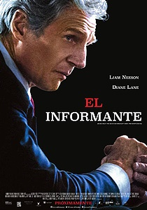
JUEVES 5 DE JULIO DE 2018
21.00 Hs. SALA CLIMATIZADA
ENTRADA LIBRE Y GRATUITA
“EL INFORMANTE”
Título original: Mark Felt - The Man Who Brought Down The White House
Año: 2017
Duración:103 min.
País: Estados Unidos
Dirección: Peter Landesman
Reparto: Liam Neeson, Diane Lane, Maika Monroe, Michael C. Hall, John Dean,Wendi McLendon-Covey, Josh Lucas, Ike Barinholtz, Marton Csokas, Tony Goldwyn, Kate Walsh, Bruce Greenwood, Eddie Marsan, Tom Sizemore, Noah Wyle, Colm Meaney, Brian D'Arcy James, Julian Morris
Género: Drama. Periodismo. Años 70
Narra la historia de Mark Felt, el confidente que en el año 1974, bajo el nombre de "Garganta profunda", ayudó a los periodistas del “he Washington Post” Bob Woodward y Carl Bernstein a destapar el escándalo del Watergate que acabaría tumbando al Presidente Nixon

